V SOBOTU 26.5.2018
Se koná od 14,00 HODIN
U OBECNÍHO DOMKU NA NÁVSI NA SAMŠINĚ
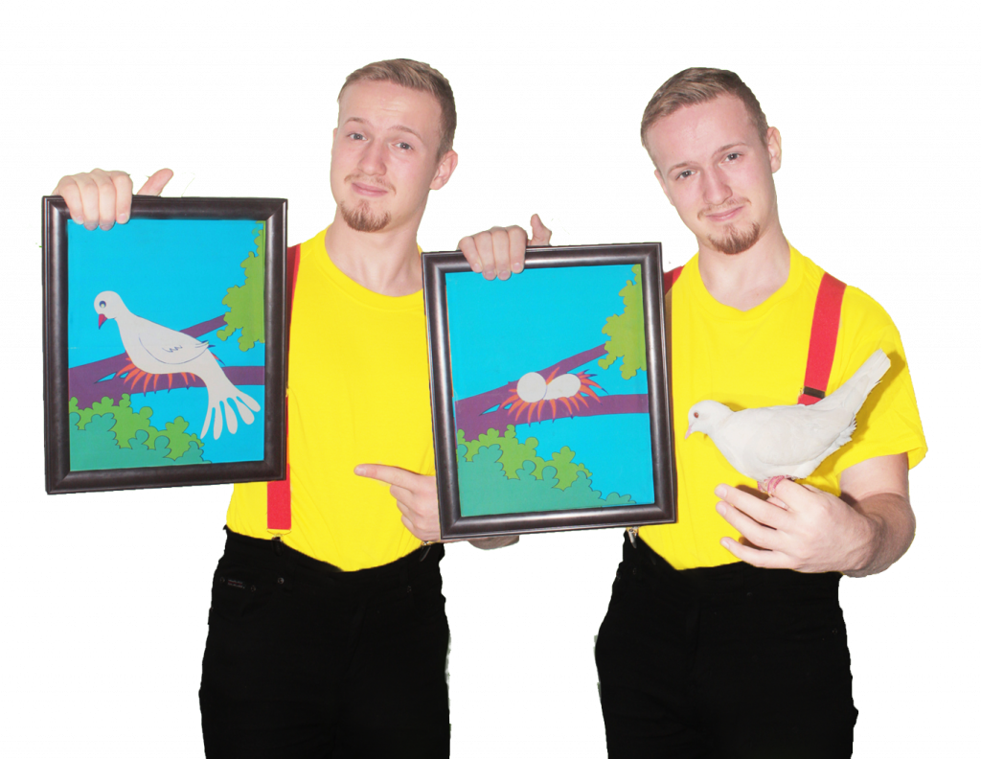

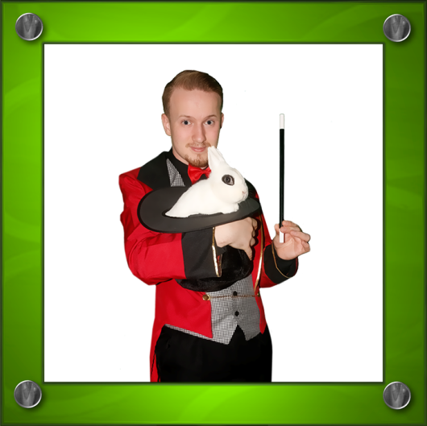

čeká vás odpoledne plné soutěží pro děti i dospělé
pro děti bude připraven skákací hrad ,
svezení na traktůrku

